南昌大学-复旦大学研究生双边交流会报道

在南昌大学研究生院的大力支持下，南昌大学化学系与复旦大学高分子科学系联合举办的研究生双边交流会暨“2012有机/无机纳米杂化材料学术论坛”于2012年11月3日至6日在南昌大学高等研究院13楼会议室隆重举行。来自南昌大学化学系、复旦大学高分子科学系的80余名师生参加了此次学术交流会。
本次学术论坛由南昌大学化学系陈义旺教授致开幕词，复旦大学高分子系刘天西教进行总结。共有16场精彩报告，来自复旦大学和南昌大学的研究生围绕太阳能电池活性层纳米复合界面调控、多功能石墨烯纳米复合材料、多功能纳米纤维复合材料等主题进行了深入讨论，各位研究生结合有机/无机纳米杂化材料的研究前景，介绍了自己研究生论文成果及科研心得。学生代表们的报告内容精彩丰富，交流与讨论激烈，整个会场学术气氛浓厚。
此次学生论坛学术报告、讨论等各个环节均由在读研究生主持，充分体现以学生为主体的理念，是一种新型研究生教育方式的探索，对于提升研究生综合能力、拓展研究生科研兴趣具有重要意义。
会后，双方研究生进行了篮球、羽毛球、乒乓球等体育活动，进一步加深了研究生的友谊，培养了研究生团队协精神。此次论坛会的召开增强了南昌大学与复旦大学研究生的合作与交流，为双边研究生开展学术交流提供了良好的平台。
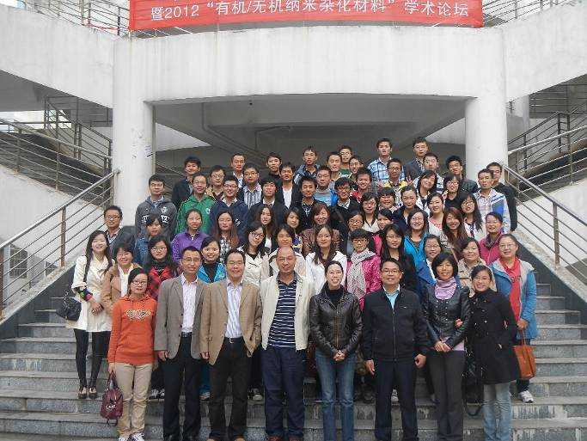
与会代表合影

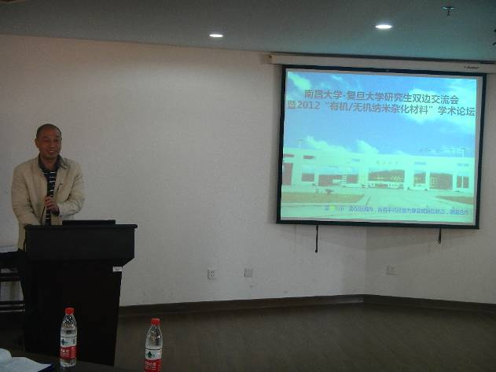
南昌大学陈义旺教授致开幕词

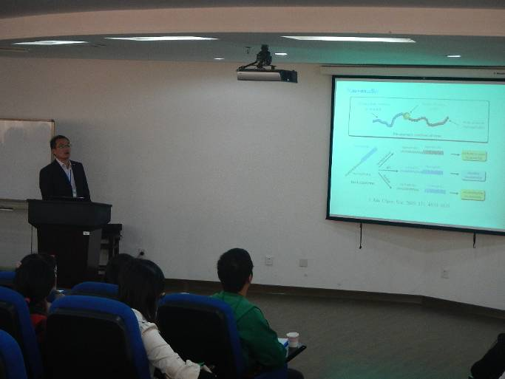
研究生进行学术报告
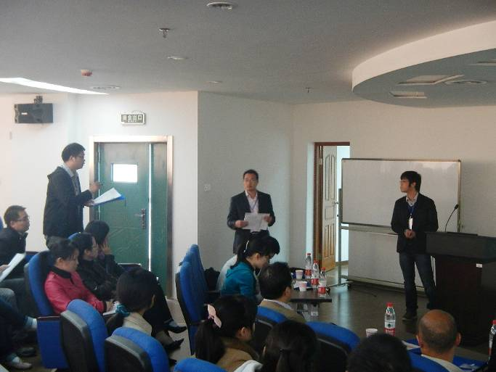
研究生进行激烈讨论

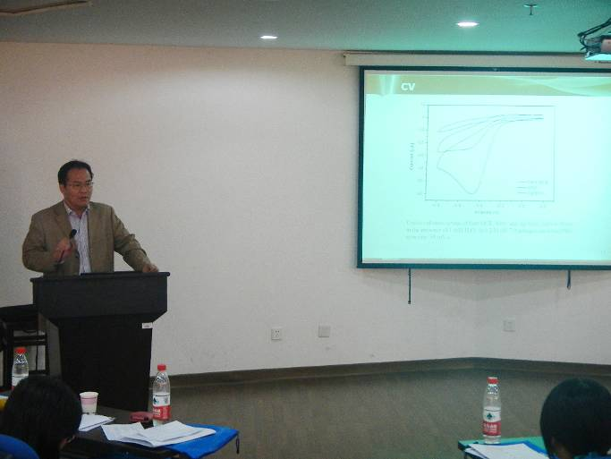
复旦大学刘天西教授致闭幕词

